1 | professor | أستاذ جامعي | 16 | excited |  | منفعل
2 | parents | والدين | 17 | worried |  | قلق
3 | owner | مالك | 18 | parchment |  | مخطوطة
4 | fantastic | رائع | 19 | wonderful |  | مدهش
5 | translation | ترجمة | 20 | century |  | قرن
6 | narrator | راوي | 21 | runes | الرونية(الكتابةالأيسلنديه القديمة)
7 | lecture | محاضرة | 22 | strange |  | غريب
8 | geologist | عالم جيولوجيا | 23 | assistant |  | مساعد
9 | proud of | فخور | 24 | scientist |  | عالم
10 | no sense | بدون معنى | 25 | puzzled |  | متحير
11 | secret code | شفرة سرية | 26 | stare at |  | يحملق في
12 | magnifying glass | عدسة مكبرة | 27 | unlike |  | على عكس
13 | guess | يخمن | 28 | message |  | رسالة
14 | slam the door | يغلق الباب بعنف | 29 | fist |  | قبضة اليد
15 | starve | يموت جوعاً | 30 | nephew |  | ابن الأخ

Professor Lidenbrock was a famous scientist and geologist. He gave lectures at the University of Hamburg in Germany. He lived in the city of Hamburg in Germany. He knew more about the Earth than any other scientist. Other geologists came from all over the world to learn from him.
- كان البروفيسور (ليدن بروك) عالما جيولوجياً مشهوراً . حيث كان يلقي محاضرات في جامعة هامبورج بألمانيا . وعاش في مدينة ها مبورج بألمانيا . أنه علم عن الأرض أكثر من أي عالم أخر. وأتي إليه جيولوجيون آخرون من جميع أنحاء العالم لكي يتعلموا منه.

Professor Lidenbrock was Axel’s (the narrator of the story) uncle. When Axel’s parents died he came to live with his uncle Professor Lidenbrock in Hamburg , Germany. Axel was proud of being his uncle’s assistant. Martha was the Professor’s cook.
- كان البروفيسور ليدن بروك عم اكسل ( راوي القصة ) . وعندما توفى والد ووالدة اكسل جاء ليعيش مع عمه البروفيسور ليدن بروك فى مدينة هامبرج بألمانيا . وكان اكسل فخورا بكونه مساعدا لعمه . وكانت مارثا طاهية / طباخة البروفيسور.
Professor Lidenbrock came home early .Martha ,the cook, was worried because his dinner wasn't ready yet .He went to his room. He called Axel who came and saw him looking at an old book. Te Prof. said that it was more than 600 years old. It was a translation of a famous Icelandic book, which was written by (Snorri Sturlasson). A piece of parchment fell out of the old book. The Professor couldn’t read or understand the parchment because it was written in a secret code and the letters were mixed up.
- عاد البروفيسور ليدن بروك إلي بيته مبكرا, مارثا الطباخة كانت قلقة لأن طعام البروفسير لم يجهز بعد ولدخل الى حجرته ونادى على أكسيل الذى رآه ينظر إلى كتاب قديم ويخبره أن عمره اكثرمن ستمائة عام , إن هذا الكتاب هو ترجمة لكتاب أيسلندي مشهور كتبه عالم يدعى سنورى ستيرلاسون وسقطت من الكتاب القديم قطعة ورق من جلد الحيوانات ( ورقة مخطوطة ) . ولم يستطيع البروفيسور أن يقرأ أو يفهم المخطوطة لأنها كانت مكتوبة بالشفرة السرية وكانت الحروف متداخلة في بعضها .
The Professor thought that it was written in Runes (the letters of the old Icelandic alphabets). but this didn't work . He used a magnifying glass to make the letters bigger .He saw the name of (Arne Saknussemm) a famous scientist of the (16th century), Then, he guessed it was written in Latin because scientists of the (16th) century always wrote about their discoveries in Latin. But he couldn't read it either. The Professor called his nephew and assistant Axel and told him that the book and the parchment weren’t in the same handwriting. Professor Lidenbrock thought that the parchment was newer than the book, because the writing of the parchment was later than the writing of the book. He also thought that the writer of the parchment (Arne Saknussemm) wanted to hide his discovery, but Professor Lidenbrock insisted on discovering the secret.
أعتقد البروفيسور ( ليد بروك ) أنها مكتوبة بالحروف الأبجدية ( الهجائية ) الأيسلندية القديمة ( الرونية ). ولكن ذلك لم يجدى , . واستخدم البروفيسور عدسة مكبرة لكي يكبر الحروف . فوجد اسم ( أرني ساكونيسم ) أحد اشهر علماء القرن السادس عشر ، ثم خمن إنها مكتوبة( باللاتينية) حيث إن معظم علماء القرن السادس عشركانوا يكتبون عن اكتشافاتهم باللغة اللاتينية .ولكنه لم يستطع قرائتها أيضاً, وأخبر اكسل أن الكتاب والمخطوطة مكتوبتان بخط مختلف اعتقد ليدن بروك بان المخطوطة أحدث من الكتاب ، لان الكتابة التي في المخطوطة كانت أحدث من الكتابة التي في الكتاب . واعتقد البروفيسور بان كاتب المخطوطة ( أرني ساكونيسم ) أراد أن يخبئ اكتشافه . ولكن البروفيسور أصر على اكتشاف السر .

So, he went out of the house angry without having his dinner .

ولذلك خرج من المنزل غاضبا بدون أن يتناول طعامه .

1- What was Lidenbrock ?(Uncle Otto )  – He was a famous scientist and geologist. | *من هو ليدن بروك ؟  - هو عالم وجيولوجي مشهور .
2- Who was Axel ?  - He was the professor’s nephew. | * من هو أكسل ؟  - هو ابن أخو البروفيسور
3- Who was Martha ?  - She was the professor’s cook . | * من هى مارثا ؟  - هى طباخة البروفيسور
4- Where did they live ?  - They lived in Hamburg . | * اين كانوا يعيشون ؟  - كانوا يعيشون فى هامبورج
5- When did Axel live with his uncle ?  - After his mother and father died. | * متى عاش أكسل مع عمه ؟  - بعد وفاة والديه .
6-Why did the professor come home early?  - Because he found a very interesting book. | * لماذا عاد البروفيسور لمنزله مبكرا ؟  - لانه وجد كتاب شيق جدا
7-Why was Axel proud of his uncle?  -Because he was a famous scientist and geologist. | لماذا كان اكسل فخورا بعمه؟  - لانه كان علما وجيولوجيا مشهورا
8- How old was the book ?  - It was 600 years old . | * كم كان عمر الكتاب ؟  - كان 600 عاماً .
9- What kind of book was it ?  - It was a translation of a famous Icelandic book . | * ما نوع الكتاب القديم ؟  - كان ترجمة لكتاب أيسلندى مشهور
10- Who wrote the old book ?When?  -Snorri Sturlasson in the 12th century. | من كتب الكتاب القديم؟متى؟  - سنورى ستيرلاسون.في القرن الثاني عشر
11- What fell out of the book ?  - A parchment . | * ما الذى وقع من الكتاب ؟  - مخطوطة
12- Who wrote the parchment ?  - Arne Saknussemm . | * من كتب المخطوطة ؟  - أرنى ساك نوسم .
13-How was the parchment written?  -It was written in a secret code. | - كيف كتبت المخطوطة؟  - بشفرة سرية
14- Why couldn’t the professor read the parchment ?  -Because the letters were mixed up.  - It was written in a secret code . | * لماذا لم يستطع البروفيسور أن يقرأ المخطوطة ؟  - لأن الحروف كانت متداخلة .  - كانت مكتوبة بشفرة سرية .
15- Why did the professor guess that the parchment was written in Runes?  - Because he found it in an old Icelandic book. | * لماذا خمن البروفيسور أن المخطوطة مكتوبة بالرونية؟  - لانه وجدها داخل كتاب أيسلندي قديم
16- Why did the professor guess that the parchment was written in Latin?  -Because the scientists of the 16th century wrote about their discoveries in Latin | * لماذا خمن البروفيسور أن المخطوطة مكتوبة باللاتينية ؟  - لان علماء القرن السادس عشر كتبوا عن اكتشافاتهم باللاتينية .
17- Why did the professor use a magnifying glass ?  - To make the letters bigger . | * لماذا استخدم البروفيسور عدسة مكبرة ؟  - لكى يجعل الحروف أكبر .
18- Who was the narrator of the story?  - Axel was the narrator of the story. | * من هو راوى القصة ؟  - أكسل هو راوى القصة .

1- Runes were …………….  - the letters of the old Icelandic alphabet. | * الرونية كانت ................  - هى الحروف الأبجدية الأيسلندية القديمة
2- Although the professor knew Latin and Runes, ………..  - He couldn’t understand the parchment . | * بالرغم أن البروفيسور كان يعرف اللاتينية والرونية ................ .  - لم يستطع أن يفهم المخطوطة .
3- The book and the parchment were not written ………….  - in the same handwriting . | * الكتاب والمخطوطة لم يكونا مكتوبين .......  - بنفس الخط .
4- At first the professor thought the parchment was written in ………  - runes . | * فى البداية اعتقد البروفيسور أن المخطوطة مكتوبة ............. .  - بالرونية .
5- Professor Lidenbrock was so famous that ……….  - other geologists came from all over the world to learn from him . | * البروفيسور ليدن بروك كان جيولوجيا مشهوراً جدا لدرجة ان .............. .  - علماء آخرون من جميع أنحاء العالم كانوا يأتون ليتعلموا منه .
6-Unlike all other scientists, the professor thought that ……...
the center of the earth wasn't hot.
7. Axel went to live with his uncle when ----------(his parents died ).

8.The professor decided not to eat or sleep until ----(he could read the parchment) .
9. To make the letters bigger , the professor used ------( a magnifying glass )
10. At first, the professor thought that the parchment was written in………………( runes )
11 When the professor saw the name of Arne Saknusesmm , he guessed the parchment was written in ----------- ( Latin )
12. The professor was a famous scientist , so -----( other scientists came to learn from him)
13. The professor guessed the parchment was written by someone who owned the book because….( the writing of the parchment was later than the writing of the book ).
14- Arne Saknussemm wrote the parchment in a secret code to ---(keep it secret
15. The book was written in---( the 12 century)
,16- the parchment was written in---(16 century)

Excercises

A) Answer the following questions:
1- When was the book written?
2- What did the professor, at first, think about the writing on the parchment?
3- Why did the professor use a magnifying glass?
4- Why couldn't the professor understand the writing on the parchment?
5- How was the parchment written?
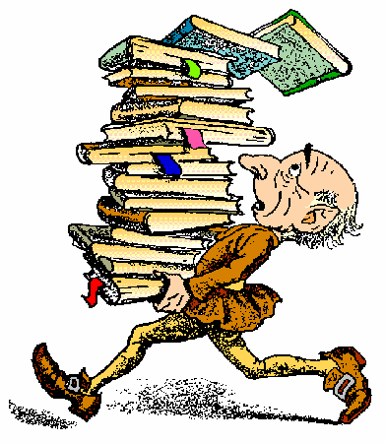
6- Where did Prof Lidenbrock work ?
7. Why couldn't Professor Lidenbrock read the writing on the parchment ? (الاسكندريه )
8. Which was older, the parchment or the book?
9.What was Professor Lidenbrock ? (الغربيه )
10- How did the professor know that the parchment was
written in a secret code ?

B) Compete the following sentences:
1 .Professor Lidenbrock used a magnifying glass to-------- (البحيره )
2. The professor said that he would neither eat nor sleep until he ----------- (الدقهليه )
3. When Axel's parents died , he ----------- (كفر الشيخ )
4. Although the professor knew runes and Latin , -------------- (الشرقيه )
5-Professor Lidenbrock couldn't understand the writing on the parchment because ………
6-Martha, the Professor's cook was worried because …………
7-To make the letters appear bigger, Professor Lidenbrock used…
8-Axel lived with his uncle because …………
9-Professor Lidenbrock used a magnifying glass to …………
7-Professor Lidenbrock guessed that the message was not written in Icelandic because...
8-Arne Saknussemm was the........................... of the book and the…......................... of the parchment.
9- Axel came to live with his uncle when ……………...
10- Professor Lidenbrock was so famous that ………….

1 | arrange | يرتب | 16 | impossible | مستحيل
2 | combination | مجموعة تشكيله | 17 | breathe | يتنفس
3 | to fan | يهوى | 18 | suddenly | فجأة
4 | crater | فوهة | 19 | spread | ينتشر
5 | managed to | استطاع أن | 20 | frightened | خائف
6 | really | حقاً | 21 | brave | شجاع
7 | return | يعود | 22 | burn | يحرق
8 | appear | يظهر | 23 | disappear | يختفى
9 | couch | أريكة / سرير | 24 | footsteps | خطوات
10 | dangerous | خطير | 25 | discovery | اكتشاف
11 | surprised | مندهش | 26 | decision | قرار
12 | erupt | يثور | 27 | volcano | بركان
13 | several | متعدد | 28 | extinct / dead | خامد
14 | cast its shadow | يلقى ظلاله | 29 | lead to | يؤدى إلى
15 | alive | على قيد الحياة | 30 | come back | يرجع

Axel tried to arrange the letters to make Latin words ,but he couldn't.So, he became hot and took the parchment to fan himself near the window. Suddenly ,he saw Latin words which he knew .

HE BROKE THE SECRET CODE !!!!!!

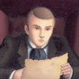
حاول آكسيل ان يرتب الحروف لعمل كلمات لاتينية ولكنه لم يستطع . ولذلك شعر بالحرارة فأخذ الرقعة الجلديه ليهوى بها نفسه أمام النافذة , وفجأه رأى كلمات لاتينية كان يعرفها .

وهكذا كشف آكسيل الشفرة السريه !!!!!

He read the message .Then he decided not to tell his uncle because it was about a dangerous journey and his uncle would want to do it and take Axel with him .
عندما قرأ الرسالة , قرر أن لا يخبر عمه لإنها كانت عن رحلة خطيرة وسيري عمه القيام بها ويأخذ آكسيل معه .
He wanted to burn the parchment, but his uncle came suddenly . Prof. Lidenbrock took the parchment and spent the night looking at it.
أراد أن يحرق الرقعة الجلديه ولكن عمه دخل فجأة وأخذه وقضى ليلته ينظر ويفكر فى معناها

The next day Axel came to his uncle and saw him . Prof. Lidenbrock (P.L) didn't eat or sleep. His face was white and his eyes were red. Axel felt sorry for him .He told him about the secret .His uncle became happy and gave a cry of joy and jumped .
فى اليوم التالى أتى آكسيل لعمه رآه فهو لم يأكل أو ينام وكان وجهه أبيض وعيناه حمراء , ولذا فقد شعر آكسيل بالأسى لعمه وأخبره بالشفرة السرية فعند ئذ فرح عمه وصرخ وقفز فرحاً .
The message said “ Go down into the crater of Sneffels which the shadow of Scartaris touched before July. You will reach the centre of the Earth . I have done this . Arne Saknussemm . "
- وتقول الشفرة اتجه إلي فوهة بركان ( سنفيلز ) عند تلاقيه بظل سكارتاريس قبل شهر يوليو . سوف تصل إلي مركز الأرض كما فعلت أنا ( ارني ساكونيسم ) .

P.L. ordered for his lunch .He also asked Axel to pack their boxes .and prepare for the journey .
ثم طلب من أكسيل أن يحزم الحقائب و يجهز للرحلة .
P.L ordered Axel to bring him the atlas . He showed him the places that Arne had written about on the map of Iceland.The Professor said that Sneffles was an extinct volcano, which hadn’t erupted since (1229). It had several craters but only one of them led to the centre of the Earth .
البروفيسير طلب من أكسيل أن يحضر الأطلس حيث أراه الأماكن التى كتب عنها آرنى ساكنوسيم على خريطة آيسلندا , وقال البروفيسير أن سنيفلز كان بركان خامد ، لم يثر منذ عام ( 1229 ) . ولسنيفلز العديد من الفوهات ولكن واحدة فقط منهم هي التي تقودنا إلى مركز الأرض .

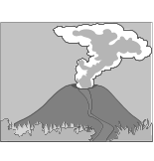
Volcano
smoke
crater
Lava

Axel said that people say that the centre of the earth was hot. P.L said that scientists should go and see for themselves if it was hot or cold .
قال أكسيل أن الناس يقولونبأن مركز الأرض حار جداً ولكن البروفيسير أخبره أن العلماء يجب أن يذهبوا ويروا بأنفسهم إذا ما كان ساخناً أو بارداً .
B) Questions and answers

1. Why did Axel try every combination to form Latin words?  - To read the message on the parchment. |  | *لماذا حاول اكسل ان يجمع كل مجموعة من الحروف لتكوين كلمات لاتينية؟  - لكى يقرأ الرسالة المكتوية على المخطوطة
2. Who broke the secret code?  - Axel broke the secret code . |  | *من حل الشفرة السرية ؟  - أكسل حل الشفرة السرية .
3. How did Axel break the secret code?  -By chance when he tried to fan himself with the parchment in front of the window , he saw some Latin words which he knew . |  | *كيف استطاع أكسل أن يحل الشفرة السرية؟  - بالصدفة عندما حاول أن يهوى نفسه بالمخطوطة أمام النافذة رأى بعض الكلمات اللاتينية التي كان يعرفها .
4. Why didn’t Axel want to tell his uncle that he knew the secret message?  -To stop him from making the journey. |  | *لماذا لم يرد أكسل أن يخبر عمه بأنه عرف الشفرة السرية؟  - ليمنعه من عمل الرحلة .
5-Why was Axel against the journey?  - The professor would take Axel with him.  - Axel thought that the journey would be dangerous. |  | *لماذا كان اكسل ضد الرحلة؟  - لأن البروفيسور سوف يأخذ أكسل معه.  - أكسل أعتقد أن الرحلة ستكون خطيرة .
6. Why did Axel think that the journey would be dangerous?  -Axel thought that the centre of the earth was very hot and they would die of the heat |  | *لماذا اعتقد أكسل أن الرحلة ستكون خطيرة؟  - أكسل أعتقد أن مركز الأرض حاراً جدا  - وانهم سوف يموتون من الحرارة.
7.Why did Axel decide to burn the parchment?  - To stop his uncle from making the journey |  | *لماذا قرر أكسل أن يحرق المخطوطة؟  - لكى يمنع عمه من عمل الرحلة .
8. Did Axel burn the parchment? Why?  -No, he didn’t. because his uncle appeared suddenly. |  | *هل حرق أكسل المخطوطة؟ لماذا ؟  - لا لم يحرقها . لأن عمه ظهر فجأة
9. Why did Axel decide to tell his uncle about the secret message?  - Because he felt sorry for his uncle who hasn’t eaten or slept for two days. |  | لماذا قرر أكسل أن يخبر عمه عن الرسالة السرية؟  - لأن شعر بالحزن على عمه الذى لم يأكل ولم ينم لمدة يومين.
10. What did the professor do when he knew the secret message?  - He jumped to his feet and gave a cry of joy. |  | ماذا فعل البروفيسور عندما عرف الرسالة السرية؟  - قفز على قدميه ,واطلق صيحة فرح.
11. Compare between the professor and Axel about making the journey.  - The professor was very excited, but Axel was very worried . |  | قارن بين البروفيسور وأكسل بخصوص عمل الرحلة .  - البروفيسور كان سعيداً ولكن أكسل كان قلقاً.
12-What did the professor show Axel in the atlas?  -He showed him the places that Arne Saknussemm had written about. |  | *ماذا وضح البروفيسور لاكسل في الاطلس؟  - وضح له الاماكن التى كتب عنها ارنى ساكنوسيم على خريطة ايسلندا
13. What was the secret message of the parchment?  -It was about how to go to the centre of the earth through the volcano of Sneffels |  | *ما هى الرسالة السرية التى احتوت عليها المخطوطة؟  - كانت عن كيفية الوصول إلى مركز الارض من خلال فوهة بركان سنفلز
14. What made Axel believe that the journey was dangerous?  - Because the center of the Earth was very hot and they would die of the heat.. |  | - ماذا جعل أكسل يعتقد أن الرحلة خطيرة؟  لأن مركز الأرض ساخن جدا وأنهم سيموتون من الحرارة.
15-Why did the Professor think that Sneffels was an extinct?  Because it hadn't erupted since 1229 |  | لماذا أعتقد البروفسور أن سنفلز خامد؟  - لأنه لم يثور منذ 1229.
16-. How did Axel and the Professor feel about making a journey to the center of the Earth?  ***-- Axel was worried, but the professor was very excited |  | - . كيف شعر أكسل والبروفسور تجاه القيام بالرحلة إلى مركز الأرض؟  - شعر أكسل بالقلق لكن البروفسور كان مثار جدا
17. When did Lidenbrock say Axel was a clever boy?  - When Axel told him the secret code of the message. |  | - متى قال ليدن بروك أن أكسل ولد ماهر؟  عندما أخبره أكسل بالشفرة السرية للرسالة.
C) Complete the following

1. Sneffels was …………….  - an extinct volcano in Iceland that hasn’t erupted since 1229. | *سنفلز كان ..............  - بركان خامد فى أيسلندا لم يثور منذ 1229.
2. Scartaris was ……………….  - a huge mountain in Iceland that casts its shadow over the crater of Sneffels before July. | *سكارتارس كان ..................  - جبل عالى فى أيسلندا يمد ظلاله على فوهة سنفلز قبل يوليو .
3.Although Sneffels had several craters,…………………..  – only one led to the center of the earth. | *بالرغم أن سنفلز به فوهات عديدة إلا أن ...........  - واحدة فقط تؤدى إلى مركز الأرض
4. Everyone knows that the centre of the earth …………….  - is hot . | *كل واحد يعرف أن مركز الأرض .....  - يكون حاراً .
5. After finding out the secret message of the parchment, professor Lidenbrock decided …………  - to make the journey to the center of the earth | *بعد اكتشاف الرسالة السرية ، قرر البروفيسور ليدن بروك ...........  - أن يعمل الرحلة إلى مركز الأرض .
6- Axel tried every combination of the letters on the parchment in order to …………………  form Latin words . | - حاول اكسل ان يجمع مجموعة من الحروف من المخطوطة لكى  - يكون كلمات لاتينية .
7 - Sneffels has several craters but ………………………………  Only one of them leads to the Centre of the Earth . | - سنفلز لها العديد من الفتحات ولكن..  - وحدة منهم فقط هى التى تودى الى مركز الارض
8-Sneffels is not hot because…….  It has been dead since 1229 . OR it is an extinct Volcano . | سنفلز ليست حارة لانها..  - خامدة منذ عام 1229 . أو بركان خامد

1- Answer the following questions :
1- Who could break the secret code ? قنا-اسوان-دمياط2008/
2- What was the secret message on the parchment ?
3- What did Axel do to understand the parchment ?
4- Why was Axel against the journey ?
5- What was sneffels ? Where was it ?
6- Why was Axel afraid to go down into sneffels ?
7- What happened when Axel held the parchment up in
front of the window ?
8- Why was Axel going to burn the parchment ?
9- How did Axel break the secret code of the parchment?
10- Why didn't Axel want to tell his uncle that he knew the secret code ?
11- What did Axel decide to do with the parchment ?
12- Why couldn't Axel burn the parchment ?
13- What did the professor show Axel in the atlas ?
14- Why was Axel surprised when he read the secret message ?
15- How was Lidenbrock before knowing the secret code?
16-How many craters does Sneffels have? الجيزه2008
17-When does the mountain Scartaris cast its shadow over Sneffels?
17-Why did Axel want to burn the parchment?القاهرة-الوادى الجديد2008
****************************************
2- Complete the following sentences :
1- Sneffels volcano ………………………....since 1229 .
2- The professor told Axel that he was clever because …..
3- Sneffels was not dangerous because …………………..
4- Axel thought it would be impossible to travel to the
centre of the Earth because ……………………………
5- Axel was frightened to go into Sneffels because ……..
6- Sneffels has several craters but only one ……………..
7- Sneffels was a volcano in Iceland which had not erupted for ……………
8-Sneffels had a crater which led to ……..بنى سويف 2008
9-Axel felt sorry for his uncle, so……………….
10-Sneffels has several craters but…………
11- Only one crater in Sneffels leads to………..
D)Advanced questions

1-Why did the professor insist on making the journey although it was dangerous?
- ----------------------------------------------------------------------------------------------------------------------------------
2-What was Axel’s reaction after reading the parchment?
- ------------------------------------------------------------------------------------
- ----------------------------------------------------------------------------------------------------------------------------------
3-Why was Sneffels an extinct volcano?----------------------------------------------------------------------------------------------------------------------------

A) Vocabulary

1 | explorer | مستكشف | 19 | springs | ينابيع
2 | Danish | دانمركى | 20 | descend | ينزل
3 | set off(out) | يبدأ الرحلة | 21 | bleak | كئيب وبارد
4 | instruments | أدوات | 22 | cone | شكل مخروطى( كونو)
5 | tide | المد والجذر | 23 | shape | شكل
6 | activity | نشاط | 24 | cellar | سرداب
7 | explode | ينفجر | 25 | peak | قمة جبلية
8 | seasick | دوار البحر | 26 | preparation | إعداد
9 | Letters of introduction | خطابات توصية | 27 | path | ممر
10 | nod | يوميء | 28 | chimney | مدخنة
11 | guide | مرشد | 29 | lava | حمم بركانية
12 | rough | هائج | 30 | offer | يقدم
13 | voyage | رحلة بحرية | 31 | coast | ساحل
14 | sea level | مستوى البحر | 32 | Icelanders | سكان أيسلندا
15 | refuse | يرفض | 33 | countryside | الريف
16 | rocket | صاروخ | 34 | shade | ظل
17 | inlet | خليج صغير | 35 | prepare | يُعد
18 | steamer | سفينة بخارية | 36

The Professor and Axel prepared tools, guns and scientific instruments for the journey. They went to Copenhagen by steamer. They met a Danish scientist who gave them letters of introduction to the most important men in Iceland .
- - اعد البروفيسير واكسل الأدوات والبنادق والأجهزة العلمية للقيام بالرحلة . وذهبوا إلي كوبنهاجن بالباخرةوهناك قابلوا عالم دانمركى اعطاهم خطابات توصية لأهم الناس فى أيسلندا .
Then , they sailed to Reykjavik ,the capital of Iceland . the professor felt seasick during the voyage to Iceland because the sea was rough. They they met Dr. Fridrickson . P.L. told him that he was interested in Iceland's geology . So, he suggested that they explore Sneffels .He arranged for a guide called Hans to take them to Sneffels..
- ثم أبحروا إلى ريكيافيك عاصمة أيسلندة , وأأصيب البروفسير بدوار البحر أثناء الرحلة البحرية إلى أيسلندا لأن البحر كان هائجاً . وهناك تقابلوا مع الدكتور فريدريكسون , وأخبره البروفيسير أنه مهتم بجيولوجية آيسلندا فإقترح عليه فريدريكسون أن يستكشف بركان سنفيلز , وأعد لهم مرشدا يدعى هانز لياخدهم إلي سنفيلز.

They liked Hans. He was a big man who moved slowly ad didn't say very much. He was helpful .On their way to Sneffels , the countryside was bleak, and there were no crops and the grass was yellow .They had to cross inlets and wait for the tide to finish .This made P.L. angry because he didn't want to waste time on the journey.

ولقد أحبوا هانز فقد كان شخصاً ضخماً يتحرك ببطء ولا يتكلم كثيراً (لايتدخل فيما لايعنيه )وفى طريقهم إلى سنيفلز كانت المنطقة الريفية كئيبة الشكل حيث لم يكن هناك أى محاصيل وكانت الحشائش صفراء , واضطروا لعبور خلجان ضيقة بين الصخور وإنتظار المد الجزر أن ينتهى , وذلك جعل البروفسيرغاضباً جداً لإنه لم يريد أن يضيع وقتاً فى الرحلة .

They spent the night at the Icelanders' .The Icelanders were very kind and helpful. They gave them the best food and drink and refused to take any money..

, وقضوا ليلته فى بيوت الأيسلنديين وكان أهل أيسلندا طيبين جدا وكرماء معهم . حيث أعطوهم افضل طعام وشراب ورفضوا أن يتقاضوا أي نقود .
Axel was afraid that Sneffels might be only sleeping and that it might erupt . His uncle told him that it wouldn't erupt and tried to prove it to him scientifically . Axel was very worried and he dreamt that he was inside a volcano and he was shot out of it like a rocket .
اكسل كان خائفاً من أن سنيفلز يمكن أن يكون نائماً فقط ويحتمل أن يثور, و أخبره عمه أنه لن يثور وحاول أن يثبت ذلك له علمياً , ولكن أكسيل كا قلقاً للغاية وحلم بأنه بداخل بركان قذف منه مثل الصاروخ .
They climbed Sneffels and it was hard to breathe because of the little/thin air. The crater of Sneffels was shaped like(an ice cream cone) .It was abut 1 k.m wide , 600 meters deep.
- وتسلقوا سنفيلز وكان من الصعب التنفس لقلة الهواء . وكانت فوهة بركان سنفيلز تشبه كونو الايس كريم .وان اتساعها كيلومتراً وبعمق 600 متر .
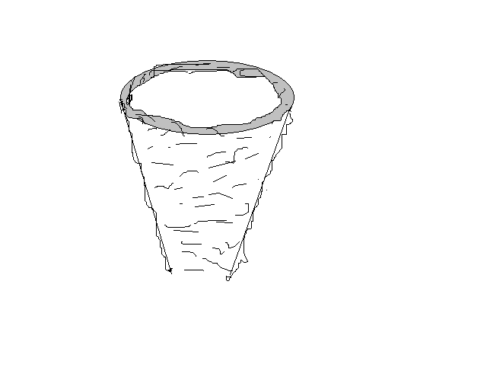

They began to descend / go down to the bottom of the crater with the help of ropes. They found three chimneys . P.L. pointed to a large rock on which there were marks that spelt the name of Arne Saknussemm .

وبدأوا الهبوط إلي قاع فوهة البركان بواسطة الحبال حيث وجدوا ثلاث فوهات ، وأشار البروفسير إلى صخرة عليها علامات تشير إلى آرنى ساكنوسيم .
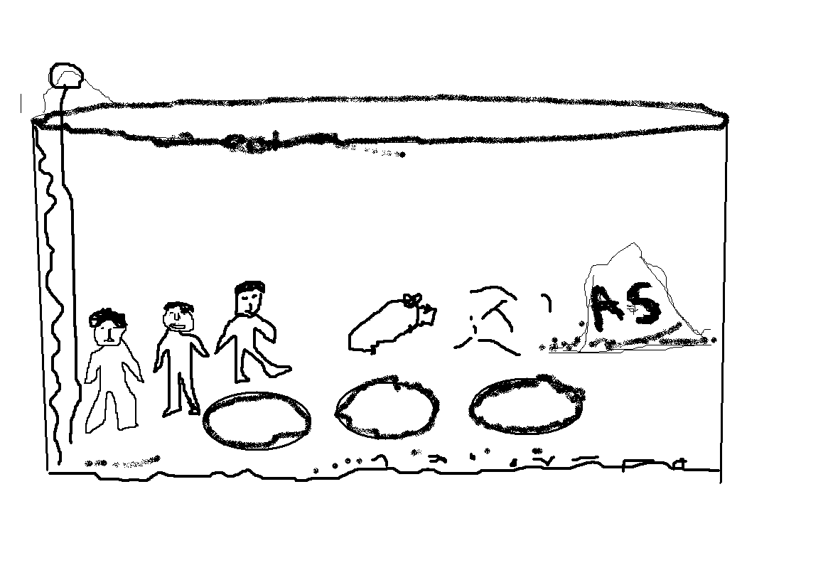

The sky was cloudy and P.L. became worried and angry because if it stayed cloudy , there would be no sun nor shadow to guide them .He wanted to see on which chimney would the shadow of Scartaris fall before the end of June .
كانت السماء مليئه بالسحب مما جعل البروفسير قلقاً وغاضباً لأنهلن يكون هناك شمس ولا ظل ليرشدهم و, فهو كان يريد أن يرى على أى مدخنة سيقع ظل جبل سكارتاريس قبل نهاية شهر يونيو .
B) Questions and answers

1. What did Axel and his uncle prepare for the journey?  -They prepared guns, tools and scientific instruments . | - ما الذى جهزه أكسل وعمه للرحلة ؟  - جهزوا بنادق وأدوات وأجهزة عملية .
2. How did they travel to Copenhagen?  - By steamer | - كيف سافروا إلى كوبنهاجن ؟  بالباخرة .
3. Why did the professor feel seasick during the voyage to Iceland?  - Because the sea was rough. | - لماذا كان البروفيسور مصاباً بدوار البحر أثناء الرحلة البحرية إلى أيسلندا؟  - لأن البحر كان هائجاً .
4. Who did they meet in Copenhagen ?  - A Danish scientist . | - من الذى قابلوه فى كوبنهاجن ؟  - عالم دانمركى .
5. How was the Danish scientist helpful to them ?  - He gave them letters of introduction to the most important men in Iceland . | - كيف كان العالم الدانمركى نافعاً لهم ؟  - اعطاهم خطابات توصية لأهم الناس فى أيسلندا .
6. Who did they meet in Iceland ?  - Dr. Fridrickson . | - من الذى قابلوه فى أيسلندا ؟  - د. فريدريكسون.
7. How was Dr. Fridrickson helpful to them ?  - He arranged for a guide called Hans to take them to Sneffels. | - كيف كان د. فريدريكسون نافعاً لهم ؟  - رتب لهم مرشد يدعى هانز ليأخذهم إلى سنفلز .
8. Did the professor tell anyone about the journey?Why?  - No, even Hans .To keep his journey secret. | - هل أخبر البروفيسور أى أحد عن الرحلة؟  - لا حتى هانز .ليجعل رحلته سرا
9. What did the professor tell Dr Fridrickson ?  - He told him that he was interested in Iceland’s geology . | - ماذا أخبر البروفيسور د. فريدريكسون ؟  أخبره أنه كان مهتما بجيولوجية أيسلندا.
10. How were the Icelanders kind to the three travellers?  - They gave them the best food and drink and refused to take any money. | - كيف كان سكان أيسلندا كرماء مع الرحالة الثلاثة ؟  - أعطوهم احسن الطعام والشراب ورفضوا ان يأخذوا اى نقود
11-What difficulties did the explorers face during their journey to Sneffels?  -The sea was rough.  -They had to cross inlets.  -They walked over beds of lava. | - ما الصعوبات التى واجهها المستكشفون في طريقهم الى سنفلز  - البحر كان هائجا  - كانوا مضطرين لعبور خلجان  - مشوا على طبقات من اللافا.
12. How did they descend the crater?  - By using ropes . | - كيف نزلوا من الفوهة ؟  - باستخدام الحبال .
13. What was Axel’s terrible dream?  - He dreamt that he was inside a volcano when it erupted. | - ما هو حلم أكسل الرهيب؟  - حلم بأنه كان داخل بركان عندما انفجر.
14. Why did the professor give a shout while he was exploring the three chimneys?  - Because he saw the name of Arne Saknussemm written on a large rock. | - لماذا أطلق البروفيسور صيحة بينما كان يستكشف الثلاث مداخن ؟  - لأنه رأى اسم أرنى ساك نوسم مكتوب على صخرة كبيرة .
15-How was the big Icelander helpful to them?  -He guided the professor and Axel to Sneffels | - كيف كان الايسلندى الضخم مساعدا لهم؟  - ارشد البروفيسور واكسل الى سنفلز.
16-Describe the countryside of Iceland?  -It was cold, bleak without many plants or animals. | - صف ريف ايسلندا  - كان باردا كئيبا بدون كثيرا من النباتات او الحيوانات
17-Where did they camp?  -At the edge of the crater. | - اين عسكروا؟  - عسكروا على حافة الفوهة
C) Complete the following

1. The crater of Sneffels was shaped like …… (an ice cream cone)
فوهة سنفلز كانت تشبه........... (شكل مخروطى للأيس كريم)

2. Axel and the professor didn’t know where to go in Iceland,so………(Hans went with them).
  - اكسل والبروفيسور لم يعرفوا اين يذهبوا في ايسلندا لذلك.......... (هانز ذهب معهما .)

3. As they climbed Sneffels higher and higher…………….
- It was harder and harder to breathe because of the thin air.
كلما تسلقوا لأعلى وأعلى ......... (كان أصعب وأصعب أن بتنفسوا بسبب قلة الهواء)
4- Professor Lidenbrock and Axel took …, ….. , …… for their journey -( guns , tools and scientific instruments)
  - البرفيسور ليدنبروك و اكسل اخذو ....... , ........... , ........ ، معهم فى رحلتهم .
(بنادق ، وادوات ومعدات علمية)
5- In Copenhagen , they met a Danish scientist who ………( gave them letters of introduction to the most important men in Iceland . )
  - فى كوبنهاجن قد قابلوا عالم دنمركى الذى ....
((اعطاهم خطابات توصية لبعض الرجال المهمين فى ايسلند .
6- Dr Fridrickson told professor Lidenbrock that Sneffels is ………………. دكتور فريدريكسون اخبر البرفيسور ان سنفلز .......
- an extinct volcano and it has a very interesting crater but no one had ever visited it .
بركان خامد وله فتحة شيقة ولا احد استكشفه من قبل
7- Axel and the professor didn’t know where to go in Iceland , so ………… كل من اكسل والبرفيسور لا يعرفون اين سوف يذهبون فى ايسلند ، ولذلك
(ذهبوا لكى يقابلوا دكتور فريدريكسون ). - they went to meet Dr Fridrickson .
- Hans went with them .
- ريف ايسلندا كان..... .............. 8- The countryside of Iceland was
(bleak with no crops or animals but there were rocks everywhere )
كئيب بلا زرع وبلا حيونات ولكن صخور منتشرة فى كل مكان .
9- They Icelanders were kind people as ………………..
( they let the three men stay at their houses at night , gave them the best food and drink and refused to take any money )
10 At the bottom of the crater , there were ( - three chimneys .)

1- Answer the following questions :
1- How was Dr Fridrickson helpful to the professor ?
2- Where did the professor , Axel and Hans camp ?
3- How did Axel and the professor travel to Iceland ?
4- Why did professor Lidenbrock need Hans ?
5- How were the Icelanders helpful ?
6- What did Axel and his uncle prepare for the journey ?
7- How was the countryside of Iceland after they left the
coast road ?
8- Who did professor Lidenbrock meet in the capital of
Iceland ?
9- How was the crater of Sneffels shaped like ?
10- What terrible dream did Axel have ?
11- What did the three men find at the bottom of the
crater ?
12- How did Axel and his uncle travel to Copenhagen ?
13- Why was it hard to breathe on the top of Sneffels ?
14- Why was it difficult to climb the rocks ?

2- Complete the following sentences :
1- The Icelanders were kind people because …………….
2- T the bottom of the crater , there were ………………..
3- Axel and the professor didn't know where to go in
Iceland , so …………………………………………....
4- The opening of the crater was more than ……………..

5- The three men didn't know which chimney ………….
6- The crater of Sneffels was shaped like ……………….
7- The explorers hurt their legs when ……………………
8- In Copenhagen , Lidenbrock and Axel met a Danish
scientist who gave …………………………………….

A) Vocabulary

1 | delay | تأخير |  | 18 | tiring | مُتعِب
2 | sunshine | ضوء الشمس |  | 19 | exhausting | مُرهق
3 | forward | للأمام |  | 20 | pour | يصب
4 | tie | يربط |  | 21 | stage | مرحلة
5 | divide into | ينقسم إلى |  | 22 | examine | يفحص
6 | loose | متفكك |  | 23 | magnificent | رائع
7 | depth | عمق |  | 24 | struggle | يكافح / يناضل
8 | narrow | ضيق |  | 25 | torch | كشاف
9 | dark | مظلم |  | 26 | plenty | وفرة / كثرة
10 | chimney | مدخنة |  | 27 | expect | يتوقع
11 | sunlight | ضوء الشمس |  | 28 | Stuck out | ناتىء/بارز
12 | sparkle | يتلألأ |  | 29 | underground | تحت الأرض
13 | jewels | مجوهرات |  | 30 | hesitate | يتردد
14 | supplies | مؤن |  | 31 | Hold on | يتمسك بـ
15 | descent |  | نزول | 32 | peaceful | هادئ
16 | ray |  | شعاع | 33 | turn | دور
17 | so far |  | حتى الآن | 34 | Path /passage | ممر /ممشى

There were clouds in the sky which covered the sun for three says . This made The Professor angry at the delay. On the fourth day / ( On the 28th ) of June , the shadow of Scartaris fell on the middle of the three chimneys . It was a long and tiring descent .
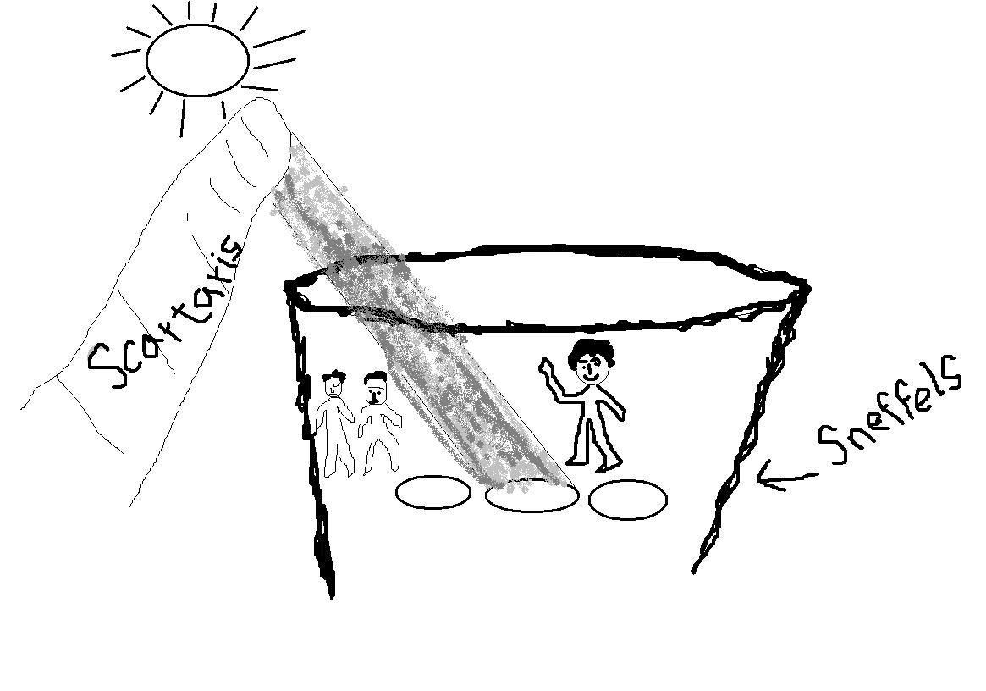
- كان\هناك سحب فى السماء غطت الشمس لمدة ثلاثة أيام مما جعل البروفيسير غاضبا على التأخير . وفى اليوم الرابع / في يوم ( 28 ) يونيو ، سقط ظل جبل سكارتاريس على أوسط الثلاث فوهات. وكان هبوطا طويلا ومتعبا .

Then , they prepared to descend the chimney . They tied a long rope to the edge of the chimney . Hans lowered the bag of tools and supplies first , then they began to descend one after the other . They used the rocks which stuck out to hold on while descending .
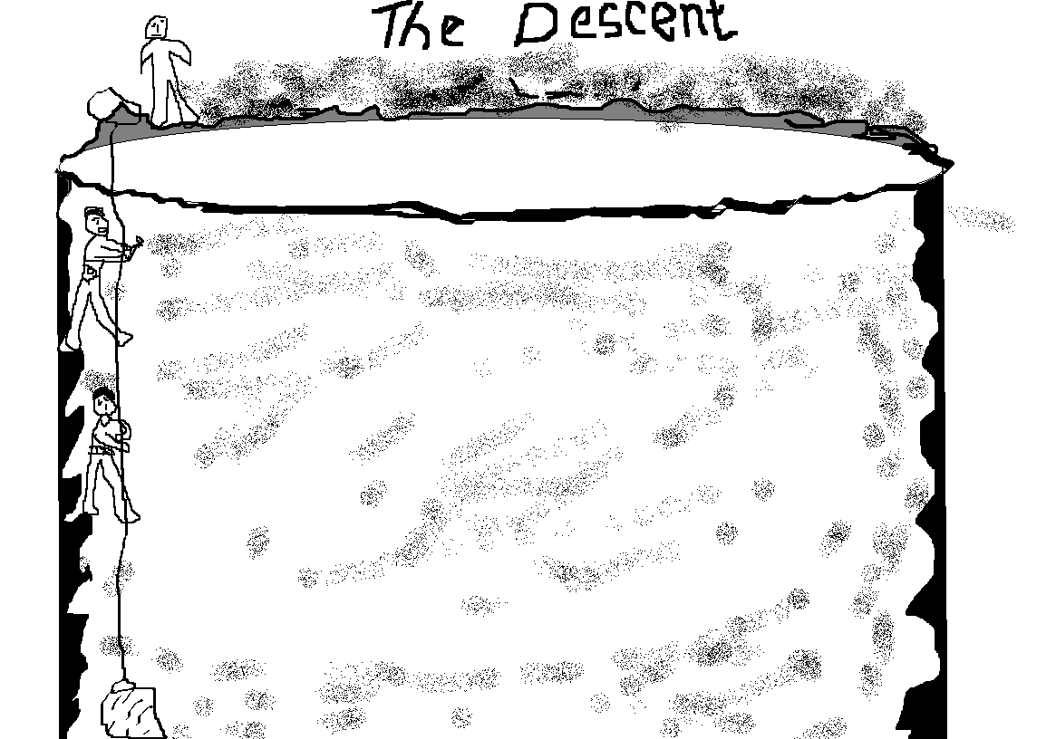
ثم إستعدوا للنزول فى المدخنة , وربطوا حبل فى طرف المدخنة وأنزل هانز حقيبة الأدوات أولاً ثم بدأوا النزول واحداً تلو الآخر واستخدموا الصخور الناتئة فى الحفاظ على توازنهم أثناء النزول .
rope

By midnight, the had reached the bottom . Before sleeping , P.L. told Axel that he examined the rocks as they descended and he found that the centre of the Earth couldn’t be hot. He proved that all the scientists who thought that the centre of the Earth is hot were wrong.
وقبل منتصف الليل كانا قد وصلوا إلى قاع الفوهة ,وقبل أن يناموا أخبر البروفيسير أكسيل بأنه قد قام بفحص الصخور أثناء هبوطهم ووجد إن مركز الأرض لا يمكن أن يكون ساخنا . وبرهن إن كل العلماء الذين اعتقدوا بأن مركز الأرض ساخنا كانوا مخطئين .

In the morning, a ray of sunlight woke the up . Axel enjoyed seeing the red lava walls sparkling like a box of jewels .This was the first time for him to enjoy the journey .
فى الصباح أوقظهم شعاع الالشس, واستمتع أكسيل برؤية حوائط الحمم المتجمدة الحمراء تتلألأ وكأنها صندوق من المجوهرات , زكانت هذه هى أول مرة له يستمتع بالرحلة .

Axel saw the sky of Iceland for the last time. They went into a small passage to the right with the help of a torch.
- وشاهد اكسل سماء أيسلندا للمرة الأخيرة .وتوغلوا داخل الممر الصغير بمساعدة مصباح كهربي .
- The rocks were like jewels. They reached a cave where there was a lot of air.
- كانت الصخور مثل المجوهرات ، ووصلوا إلي كهف حيث كان هناك وفرة كبيرة من الهواء .
- Axel was worried because they had used up about half of their water. Professor Lidenbrock had expected to find underground springs of water , but they didn’t find any water there.
- كان اكسل قلقا لانهم استنفذوا نصف ما معهم من ماء . وكان البروفيسير ليدنبروك قد توقع العثور على ماء غير انهم لم يعثروا على شئ .
- Professor Lidenbrock expected to find water when they got through the lava walls , but Axel didn’t agree with his uncle.
- توقع البروفيسير ليدنبروك أن يجدوا الماء عندما يعبروا منطقة حوائط الحمم البركانية إلا إن اكسل لم يتفق مع عمه.
- They came to the end of the passage where it divided into two paths, one going east and the other going west. The Professor pointed to the eastern path and the other two men followed him ( Axel and Hans ) .
- ووصلوا إلي نهاية الممر الذي كان ينقسم إلي ممرين ، أحدهما يتجه إلي الشرق والآخر يتجه إلي الغرب .و أشار البروفيسير إلي الممر الشرقي وتبعه اكسل وهانز .


B) Questions and answers
1-Why was the journey delayed for three days?  - As the clouds hid the sun and there was no shadow to guide them to the right chimney. | - لماذا تأخرت الرحلة ثلاثة ايام؟  - لان السحب حجبت الشمس ولم يكن هناك ظل يرشدهم للفوهة الصحيحة.
2) Which chimney did they go into? Why ?  -They went into the middle chimney because the shadow of Scartaris fell on it | - أى مدخنة دخلوا منها؟ ولماذا؟  - دخلوا من المدخنة الوسطى لأن ظل سكارتارس وقع عليها.
3)How did Hans lower the supplies and scientific instruments down the chimney?  -By ropes. | - كيف انزل هانز المؤن والمعدات العلمية الى الفوهة؟  - بالحبال
4) Why was Axel terrified while they were descending the chimney?  - He was afraid of the eruption of the Volcano. | - لماذا كان أكسل خائفاً بينما كان ينزل من المدخنة ؟  - كان خائفاً من انفجار البركان .
5)How did the sharp rocks help them to descend?  -As they hold on to the sharp rocks while they descend. | - كيف ساعدتهم الصخور الحادة في النزول؟  - لانهم امسكوا بالصخور الحادة بينما كانوا نازلين.
6) What did the rocks of the chimney’s walls prove to P.L.?  - They proved that the centre of the earth couldn’t be hot. | - ما الذى أثبتته صخور جدران المدخنة للبروفيسور؟  - أثبتت أن مركز الأرض لا يمكن أن يكون ساخناً .
7) Why was Axel worried? What did the professor tell him?  - Because they used up about half of their water. The professor told Axel that they would find a lot of water. | - لماذا كان أكسل قلقاً؟ وبم أخبره البروفيسور؟  - لأنهم استهلكوا حوالى نصف الماء. و البروفيسور أخبر أكسل أنهم سوف يجدون مياه كثيرة.
8) Why were the three men exhausted?  -Because the descent was long and tiring |  | - لماذا كان الثلاث رجال متعبين ؟  - لأن النزول كان طويلاً ومتعباً .
9) Which path did they go into?  - They entered the eastern path. | - أى ممر دخلوا منه؟  - دخلوا من الممر الشرقى .
10) Why was the chimney getting darker and darker?  -Because it was getting narrower and narrower. |  |  | - لماذا كانت المدخنة تظلم وتظلم؟  - لانها كانت تضيق وتضيق
11- When did the sun shine again ? How was it helpful to the three men ?  -The sun shone again on the 28th of June . The shadow of Scartaris showed them which chimney to go down . |  |  | متى سطعت الشمس مرة ثانية ؟ وكيف كانت معينه لهم ؟  سطعت فى الثامن والعشرين من يونيو . فاوضح لهم ظل ساكارتاريس الفوهة التى سينزلون اليها .
12- How long did the three men wait at the bottom of the crater ? why ؟  - 3 days because the clouds hid the sun and there was no shadow to guide them to the right chimney . |  |  | كم المدة التى انتظرها الرجال الثلاثة فى قاع الفوهة ؟ ولماذا؟  ثلاث ايام لان السحب كانت تغطى الشمس وليس هناك ظل يرشدهم الى الفوهة الصحيحة .
13- What happened when the sun shone on the 28th of June ?  - The shadow of Scartaris fell on the middle chimney . |  |  | ماذا حدث عندما سطعت الشمس فى 28 من يونيو ؟  سقط ظل ساكارتاريس على الفوهة الوسط
14- How did the three men descend into the chimney ?  - They descended , one by one , using along rope tied to the edge of the chimney . |  |  | كيف نزل الرجال الثلاثة الى الفوهة ؟  رابطو حبل فى حافة الفوهة ونزلوا واحد بعد واحد .
15- What did they notice as they were descending ?  - The chimney was getting narrower and darker . |  |  | ماذا لاحظوا وهم ينزلون ؟  لاحظوا ان الفوهة تضيق وتصبح اكثر ظلاما .
16- What were the walls like ?  -The walls were rough and the rocks were sharp . |  |  | ماذا كان شكل حوائط الفوهة ؟  كانت خشنة والصخور حادة .
17- What happened to the red lava walls when the sun shone ?  - The walls sparkled like jewels . |  |  | ماذا حدث لحوائط الحمم البركانية عندما سطعت الشمس ؟  لمعت الحوائط فكانت تشبه الجواهر .
18- Which passage did the men take first ?  - They took the right passage first |  |  | اى ممر اخذه الرجال الثلاثة اولا ؟  اخذو الممر الايمن .
19- How was the passage ?  - There was plenty of air in it . |  |  | كيف كان الممر ؟  كان يوجد به هواء وافر .
20- What did Axel hope not to happen ?  - He hoped that the lava would not pour again through the narrow passage as it had done hundreds of years before . |  |  | ما الذى امله اكسل بان لا يحدث ؟  املا بان لا تنصب عليهم الحمم البركانية فى هذا الممر الضيق كما حدث منذ مئات السنين من قبل .
21-Why couldn't they know at first which chimney to descend ?  There were clouds so there was no shadow to guide them |  |  | لماذا لم يستطيعوا فى البدايه معرفة اى مدخنه يدخلون منه  - كانت هناك سحب لذلك لم يكن هناك ظل ليرشدهم
22-How could the three men find their way in the darkness?  They used a strong electric torch. |  |  | كيف وجدوا الثلاثة رجال طريقهم في الظلام.  - استخدموا كشاف كهربي قوي
23-What was the problem that worried Axel ?  They haven't got enough water |  |  | - ما المشكلة التى أقلقت اكسل  - ليس لديهم ماء كافى
C) Complete the following

1) As they descended the chimney, it got …( narrower and darker .)
كلما نزلوا فى المدخنة كانت تصبح .....( أكثر ضيقاً وأكثر إظلاماً .)
2) The rocks of the chimney proved that …………….
) the centre of the earth couldn’t be hot .)
- جدران المدخنة أثبتت أن ........... (مركز الأرض لا يمكن أن يكون ساخناً)
3) Professor Lidenbrock was sure that …………
( there would be a lot of water .)
البروفيسور كان متأكداً أنه .......... (سوف يكون هناك كثير من الماء .)
4) In the small passage there was plenty of air, but (there was no water)
فى الممر الصغير كان هناك وفرة من الهواء ولكن ...........( لم يكن هناك ماء .)
5-When the sun came out on June 28th ………….
( the shadow of Scartaris touched the middle chimney .)
عندما عادت الشمس فى 28 يونيو .... (سقط ظل سكارتاريس على الفوهة الوسطى . )
6- While the three men were going down the chimney , Axel was worried because …they had already used up about half of their water
بينما ينزل الرجال الثلاثة الفوهة اكسل كان قلقا لانهم .... قد استخدموا نصف الماء الذى معهم.
جميع أسئلة القصة التي وردت في امتحانات جميع المحافظات

(A) Answer the following questions: -
1-Which chimney did the explorers descend?
2-How could the explorers descend to the bottom of the chimney?
3-How did the explorers feel when they reached the bottom of the chimney?
4-Whey were they tired at the end of the chimney?
5- What did they find at the end of the passage?
6-Which path did they go through, first?
7-Why was Axel worried?
8-What did the Professor say when Axel told him that they didn’t have enough water?
9-How could Hans, Axel and Professor Lidenbrock move in the dark?
10-Which path did they go into when they reached the end of the passage?
11 -How long did the clouds cover the sun ?
12- Which chimney did they go into ? Why ?

(B) Complete the following sentences: - { 2 M }
1- Professor Lidenbrock, Axel and Hans couldn’t know which chimney they would descend because ………………………… .
2- The clouds covered the sun for three days, so …………………..
3- The three men, Hans, Axel and Lidenbrock descended the chimney using ……………………………………. .
4-The shadow of Scartaris fell on ……………………….…….. .
5-The three men were tired when they reached the bottom of the chimney because ………………………………………………. .
6-The Professor said that the centre of the Earth ………………. .
7-In the centre of the Earth the ray of the sunlight made the lava walls sparkle like ……………………………. .
8-The Professor, Hans and Axel found their way in the darkness
by…………... .
9-Axel was worried when …………………………………… .
10-When the Professor examined the rocks, he found out th… .
11-The passage divided into……………………………… .
12- When they reached the end of the passage, they followed
…………………….…

D)Advanced questions

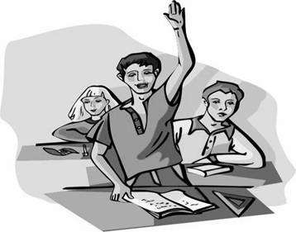

1-Why was the professor examining the rocks?
- -----------------------------------------------------------------
2-How could they make their way in the darkness?
- --------------------------------------------------------------
3-What was Lidenbrock’s opinion of all the scientists who thought that the centre of the earth was hot ?
- ------------------------------------------------------------------

Chapter 5
"Water found,Axel lost"

1 | realize | يدرك | 17 | pain | ألم
2 | shall | قوقعة – صدفة | 18 | calculate | يحسب
3 | insect | حشرة | 19 | due to | بسبب
4 | mistake | خطأ | 20 | increase | يزيد
5 | burst out | ينفجر | 21 | decrease | يقل
6 | blank wall | حائط سد | 22 | gently | بلطف
7 | whisper | يهمس | 23 | bend | ينحنى
8 | give up | يقلع عن – يتوقف | 24 | madman | شخص مجنون
9 | preserved | محفوظ | 25 | eager (to) | شغوف- متلهف
10 |  |  | 26 | air pressure | ضغط الهواء
11 | crossroads | مفترق طرق | 27 | despair | يأس
12 | lips | شفايف | 28 | earth’s surface | سطح الأرض
13 | persuade | يقنع – يحث | 29 | faint | يغمى عليه
14 | dreadful thirst | عطش فظيع | 30 | drop | يسقط – يوقع
15 | pickaxe | بلطة | 31 | relieve | يقلل – يخفف
16 | as usual | كالعادة | 32 | hissing sound | صوت خفيف

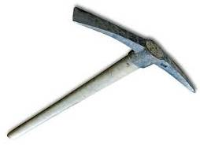

Going through the eastern path , Axel felt tired . He realized that they were going up not down .He noticed plants and animals preserved in the rock. He thought they had taken the wrong path .He showed his uncle the shell of an insect to prove his opinion .

أثناء ذهابهم خلال الممر الشرقى , شعر أكسيل بالتعب , ولاحظ أنهم كانوا يصعدون لأعلى وليس لأسفل, ولاحظ حيوانات ونباتات محفوظة في الصخور فإعتقد أنهم اتخذوا الممر الخاطىء , وأبرز لعمه صدفة حشرة متحجرة ليبرهن على رأيه .

The Professor decided to follow eastern path to its end because he was not sure if it was wrong or not.
قرر البروفسير أن يستمروا فى الممر الشرقى حتى نهايته لأنه ليس متأكداً ما إذا كان خاطئاً أم لا .
The three men followed the eastern path for three days. They came to a blank wall at the end. So, the Professor decided to go back to the crossroads to take the western path .Axel fell down because he was so tired and thirsty. The Professor gave him their last drops of water.
- سار الثلاث رجال في الممر الشرقي لثلاثة أيام حتى أتوا إلى حائط أصم فى نهايته , ولذلك قرر البروفسير أن يعودوا إلى نقطة مفترق الطرق ليأخذوا الممر الغربى , وسقط اكسل من العطش والتعب الشديد وأعطاه البروفيسور أخر قطرات ماء لديهم .
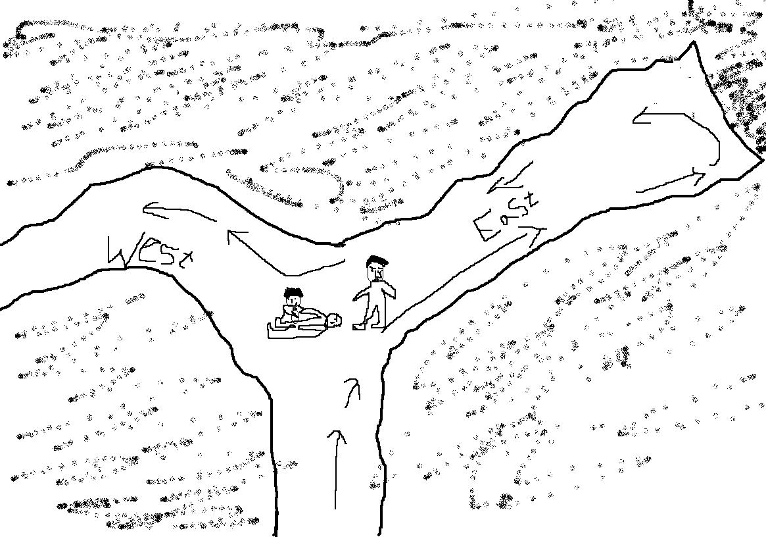

Axel tried to persuade his uncle to give up the journey and go back because they would die of thirst. The Professor asked him to wait for one day to find water or they would all leave together.
- حاول اكسل أن يقنع عمه أن يتخلى عن الرحلة ويرجعوا لأنهم سيموتون من العطش , فطب منه عمه أن يصبر ليوم واحد ليجدوا الماء وإلا فسيغادرون معاً .
They went along the western passage , It went through older rocks .Suddenly , they heard the noise of running water coming from the other side of the wall . Hans used his pickaxe to make a hole in the rock . It took him an hour to do so. Then , they heard a hissing sound and a jet of water came out of the wall. It pushed Hans strongly and he cried in pain because the water was very hot – almost boiling.
وعنما مضوا خلال الممر الغربى وجدوا أنه يمر بصخور تبدو أقدم من سابقتها , وفجأة سمعوا صوت مياه تجرى على الجانب الآخر من الحائط فإستخدم هانز على الفور فأسه لعمل ثقب فى الحائط , و لقد إستغرق منه هذا العمل قرابة الساعة , ثم سمعوا صوت صرير واندفعت نافورة مياه من الحائط ودفعت هانز بقوة فصرخ من الألم لأن الماء كان ساخناً جداً تقريباً يغلى .

When the water cooled they drank and filled their bottles.
وصرخ هانز من الألم عاليا لان الماء كان يغلى . وحينما برد الماء ، شربوا وملأوا زجاجاتهم .
They decided to leave the hole of water as it was to let the water show them the quickest way down .
وقرروا أن يتركوا ثقب المياه كما هو ليريهم أسرع طريق للنزول .
They continued going , the path went westwards . It was easy to walk because the rocks were shaped like steps. P.L . used his scientific instruments to calculate their position .

ثم إستمروا فى المضى فى الممر التجه ناحية الغرب , وكان المشى فيه سهلاً لإن الصخور كانت مثل خطوات السلم , واستخدم البروفسير أدواته العلميه لتحديد موقعهم .
Axel was eager to continue the journey. Axel felt a pain in his ears because of the increased air pressure. The Professor advised him to breathe quickly to relieve the pain and the air pressure.
- وكان اكسل مشتاقا لاستكمال الرحلة . وشعر اكسل بألم في أذنيه بسبب ضغط الهواء المتزايد . ونصحه الأستاذ بان يتنفس بسرعة ليخفف الألم وضغط الهواء .
- Axel got used to walking and walked so fast that when he turned to speak to his uncle, he didn't find him . He waited for them , but no one appeared .He got lost !!!! He tried to go back to search for them , but he found no running water beside him .He ran back shouting like a madman .His torch broke and his head hit a sharp rock in the darkness. At last , he fell on the floor and fainted .
إعتاد أكسيل على المشى بسرعة لدرجة أنه عندما أراد أن يتحدث مع عمه لم يجده , فجلس ينتظرهم ولكن لم يظهر أحد ..... فقد تاه !!!! فعدئذ حاول أن يرجع ولكنه لم يجد المياه تجرى بجانبه , فجرى عائداً يصرخ كالمجنون وكسر مصباحه وضربت رأسه فى صخرة حاده فى الظلام , وفى النهاية وقع على الأرض مغشيا .
B) Questions and answers

1. Why did Axel feel tired?  - Because the way was going up not down. | - لماذا أحس اكسل بالتعب؟  - لان الطريق كان صاعدا وليس نازلا.
2. How long did they walk in the eastern path?  -They walked for five days. | - كم المدة التى مشوها في الممر الشرقي؟  - مشوا لمدة خمسة ايام
3. Why did Axel think that the eastern passage was the wrong one?  -The way was going up not down.  -The rocks were young .  -He noticed animals and plants preserved in the rocks. | - لماذا اعتقد اكسل ان الممر الشرقي خاطئا؟  - الطريق كان صاعدا وليس نازلا.  - الصخور كانت حديثة.  - لاحظ حيوانات ونباتات محفوظة في الصخور.
4.What happened to Axel at the crossroads?  - He fell to the ground because he was so thirsty. | - ماذا حدث لأكسل فى مفترق الطرق؟  - وقع على الأرض لأنه كان عطشاناً
5. Why did Axel try to persuade his uncle to stop the journey and go back?  - Because there was no water. | - لماذا حاول أكسل أن يقنع عمه بإنهاء الرحلة والعودة ؟  - لانه لم يكن يوجد ماء
6. What did they hear in the western passage?  - They heard the noise of running water. | - ما الذى سمعوه فى الممر الغربى؟  - سمعوا ضوضاء مياه جارية.
7. Why did Hans cry out in pain when the jet of water hit him?  - Because the water was very hot. | - لماذا صاح هانز فى ألم عندما صدمته نافورة الماء؟  - لأن الماء كان ساخن جدا.
8-When was Axel eager to continue the journey?  -When they found water. | - متى كان اكسل شغوفا لاكمال الرحلة؟  - عندما وجدوا الماء
9. What was the effect of the increased air pressure on Axel? What did his uncle advise him?  -He felt pain in his ears.  -His uncle advised him to breathe quickly. | - ما هو تأثير زيادة الضغط على اكسل؟ماذا نصحه عمه؟  - شعر بألم في اذنيه.  - البروفيسور نصحه أن يتنفس بسرعة
10. What did Axel do when he got lost?  -He was running like a madman and his head hit a sharp rock and fainted. | - ماذا فعل أكسل عندما فقد؟  - كان ماشياً مثل رجل مجنون واصطدم راسه بصخرة حادة أغمى عليه
11- Which path did the professor take first ?  - the eastern path . | اى ممر اخذه البرفيسور اولا ؟  الممر الشرقى .
12- What was preserved in the younger rocks ?  - plants , animals and shells of insects . | ما الذى حفظ فى الصخور الحديثة ؟  النباتات والحيوانات وقواقع الحشرات .
13- What did the men find at the end of the eastern passage ?  - They found a blank wall . | ما الذى وجده الرجال الثلاثة فى نهاية الممر الشرقى ؟  وجدوا حائط اسود .
14- Why did the men have to go back to the crossroads and take the western passage ?  - Because they found a blank wall at the end of the Eastern passage . | لماذا اضطر الرجال الثلاثة الى العودة لمفارق الطريق واخذ الممر الغربى ؟  لانهم وجدوا حائط اسود فى نهاية الممر الشرقى يسد عليهم الطريق .
15- Why did Axel persuade his uncle to stop the journey and go back ? What did his uncle tell him ?  - Axel thought that they would die of thirst . His uncle told him that if they didn’t find water in the western passage the following day , he would stop the journey . | لماذا حاول اكسيل اقناع عمه بالتوقف عن الرحلة والعودة الى سطح الارض ؟ وماذا قال له عمه ؟  اعتقد اكسيل انهم سيموتون من العطش . وقد اخبره عمه بانه لولم يجدوا الماء غدا فى الممر الغربى ، فسوف يتوقفون عن الرحلة .
16- How was the western passage different from the eastern passage ?  The rocks of the western passage were older . The eastern passage was going up but the western passage was going down . | كيف كان الممر الغربى مختلف عن الممر الشرقى ؟  كانت الصخور فى الممر الغربى اقدم . الممر الشرقى كان صعدا لاعلى بينما الممر الغربى كان نازلنا لاسفل .
17- How did the water of the underground river taste ?  - It tasted very good . It tasted better than any water on the surface of the earth . | كيف كانت طعم المياة التى كانت فى النهر التى تحت الارض ؟  كان طعمها جيد . وكانت طعمها افضل من اى مياة على سطح الارض .
18- Where did the western path take the three men ? How did they know ?  -The western path took them down under the Atlantic Ocean . The professor calculated their position using his scientific instruments . | الى اين اخذ الممر الغربى الرجال الثلاث ؟ وكيف عرفوا ذلك ؟  اخذهم تحت المحيط الاطلسى . وعرفوا ذلك عن طريق المعدات العلمية التى كان يستخدمها البرفيسور .
19- How did Axel get lost ? Did he find the other two men immediately ?  -Axel was walking in front of his uncle and Hans . When he turned to talk to his uncle , he didn’t find him or Hans . He waited for a quarter of an hour , then called out but there was no answer .  No, he didn’t find them immediately . | كيف فقد اكسل ؟ وهل وجد عمه وهانز فى الحال ؟  كان اكسل يمشى امام عمه وهانز وعندما التفت لكى يتحدث مع عمه لم يجد عمه ولا هانز . وانتظر لمدة ربع ساعة ، ثم اخذ ينادى ولكن بلا اجابة .  لا ، لم يجدهم فى الحال .
20 – What happened to Axel at last ?  - At last he fell on the floor and fainted . | ماذا حدث لاكسل فى النهاية ؟  فى النهاية سقط على الارض واغمى عليه .
21-What mistake did the Prof make ?  He took the wrong path . | ما الخطأ الى فعله البرفيسور  انه اخذ الممر الخطأ
22-Why did Axel feel pain in his ears ?  Because of the increased air pressure | لماذا شعر اكسل بألم فى اذنية  بسبب ضغط الهواء المتزايد
23-what did his uncle advise him to do ?  He advised him to breath quickly | بماذا نصح البرفيسور اكسل ان يفعل  نصحه بأن يتنفس بسرعة
24-Why did the professor advise Axel to breathe quickly?  To relieve(يقلل) the pain. | لماذا نصح البرفيسور اكس ان يتنفس بسرعة  كى يقلل الالم
25-Why did Axel lie in complete darkness ?  His torch fell down and it was broken | لماذا كان اكس فى ظلام كامل  لن الكشاف سقط على الارض وانكسر
26-Why did Axel think they had taken the wrong passage ?  Because he saw animals and plants preserved in the rocks | لماذا اعتقد اكسل انهم اخذوا الممر الخطأ؟  لانهم راو الحيونات والنباتات محفوظة على الصخور
27-What did Hans do to get water ?  He made a hole in the wall | ماذا فعل هانز كى يحصل على ماء  حفر حفرة فى الحائط
28-How did Hans make a hole in the wall ?  By using pickaxe | كيف عمل هانز حفره فى الحائط ؟  باستخدام الفأس

1. They knew that they had taken the wrong path when ………..  - they came to a blank wall ahead of them. | - عرفوا أنهم أخذوا الممر الخاطئ عندما ........  - جاءوا إلى حائط سد أمامهم .
2. Axel fell in despair when ……...  -he thought that he would die of hunger and thirst . | - سقط أكسل فى يأس عندما ........  - أعتقد أنه سوف يموت من الجوع و العطش .
3. They decided to leave the hole made by Hans open because ……….  - the underground river would show them the quickest way down . | - قرروا أن يتركوا الحفرة التى صنعها هانز لأن ............  - النهر الجوفى سوف يريهم أسرع طريق للنزول .
4- As the three men followed the eastern passage , they got tired because …………………….  - the path was going up . | بينما يمشى الرجال الثلاثة فى الممر الشرقى شعروا بالتعب لان .....................  الممر كان صاعدا لاعلى .
5- In the eastern passage , the plants and animals were ……………….  Preserved in the rocks . | فى الممر الشرقى ، كانت النباتات والحيوانات ....  محفوظة فى الصخور .
6- Axel wanted Hans to persuade the professor to give up the journey but ………………  - Hans refused to do so . | ارد اكسل ان يقنع هانز البرفيسور بتخلي عن الرحلة ولكن هانز ............  رفض ان يفعل ذلك .
7- After they had walked for a whole day in the western passage , they heard ………………  - the noise of running water . | بعد ان ساروا طوال اليوم فى الممر الغربى سمعوا ...............  صوت ماء جارى .
8- the jet of the water was not only strong but ………  - it was also almost boiling . | تيار المياة ليس كان قوى فقط ولكن ....................  كان ايضا يغلى .
9- Hans cried out in pain when water hit him because ……………..  - The water was boiling . | صرخ هانز فى الم عندما ضربته المياة لان ..............  المياة كانت تغلى .
10- Axel could relieve the pain in his ears by …………  - breathing quickly . | استطاع اكسل تخفيف الالم بذنيه بواسطة ..................  التنفس بسرعة .
11- When Axel turned around suddenly to talk to his uncle , ………………….  - he didn’t find his uncle or Hans . | عندما التفت اكسل فجاة لكى يتحدث مع عمه .................  لم يجد عمه ولا هانز .

Answer the following questions :
- What did Axel feel when he and his uncle didn’t find any water ?
- How did Axel feel when he was separated from his uncle and Hans ?
- Why did Axel believe that the eastern passage was the wrong path ?
- What did Lidenbrock promise to do if they didn’t find water ?
- Why did Axel want to give up the journey to the Centre of the Earth ?
- What mistakes did professor Lidenbrock make ?
- What happened to Axel when they reached the crossroads ?
- Why did Axel think they had taken the wrong path ?
- What did Lidenbrock advise Axel to do concerning the air pressure ?
10-Why did Hans cry in pain when the water hit him ?
11-What was the problem which made Axel think of going back ?
12-How did Hans get water ?
13-What did Hans do to get water ?
14-Why did Hans make a hole in the rock ?

